计算机组成原理课程设计指导书
适用年级及班级：计算机科学与工程学院21级各班
潇湘学院计算机科学与工程系21级各班

湖南科技大学计算机科学与工程学院
2022年12月
前言

《计算机组成原理》是计算机相关专业的非常重要的一门专业基础课，同时也是一门实践性很强的课程，计算机组成和运行机制方面的许多基本概念、基本原理、基本设计和分析方法都需要在实践中进一步加深理解，同时在实践中提高学生的实际应用能力。计算机组成原理课程设计是与《计算机组成原理》课堂教学同等重要的环节，希望通过课程设计，使学生对《计算机组成原理》课程有一个更加全面、深刻的认识，并能初步建立较完整的计算机整机系统概念，培养学生独立思维意识、提高学生实际动手能力和解决实际问题的能力。
《计算机组成原理课程设计》开设这么多年来，一直使用朱更明老师组织编写的、基于EWB(Electronics Workbench)5.0平台的课程设计指导书，而该软件近年来已经改名并发展到Multisim 13.x版本，因此我在原来课程设计指导书基础上进行了修改，改为针对Multisim软件进行介绍，并重点对运算器实验电路重新设计、制作以适用软件版本的改变。如果在教学实验过程中有什么问题，希望大家指出以利改进。
第一部分 Multisim 使用指南
一、软件简介
随着电子技术和计算机技术的发展，电子产品已与计算机紧密相连，电子产品的智能化日益完善，电路的集成度越来越高，而产品的更新周期却越来越短。电子设计自动化（EDA）技术，使得电子线路的设计人员能在计算机上完成电路的功能设计、逻辑设计、性能分析、时序测试直至印刷电路板的自动设计。EDA是在计算机辅助设计（CAD）技术的基础上发展起来的计算机设计软件系统。与早期的CAD软件相比，EDA软件的自动化程度更高、功能更完善、运行速度更快，而且操作界面友善，有良好的数据开放性和互换性。
MultiSim是由Electronics Workbench (EWB)发展而来，该软件是加拿大Interactive Image Technologies公司于八十年代末、九十年代初推出的电子电路仿真的虚拟电子工作台软件，现已并入National Instruments（NI，国家仪器有限公司）并改名Multisim，是一个完整的设计工具系统，提供了一个非常大的元件数据库，并提供原理图输入接口、全部的数模Spice仿真功能、VHDL|Verilog设计接口与仿真功能、FPGA|CPLD综合、RF设计能力和后处理功能，还可以进行从原理图到PCB布线工具包（如：Electronics Workbench的Ultiboard2001）的无缝隙数据传输。它具有这样一些特点：
（1）采用直观的图形界面创建电路：在计算机屏幕上模仿真实实验室的工作台，绘制电路图需要的元器件、电路仿真需要的测试仪器均可直接从屏幕上选取；
（2）软件仪器的控制面板外形和操作方式都与实物相似，可以实时显示测量结果。
（3）软件带有丰富的电路元件库，提供多种电路分析方法。
（4）作为设计工具，它可以同其它流行的电路分析、设计和制板软件交换数据。
（5）还是一个优秀的电子技术训练工具，利用它提供的虚拟仪器可以用比实验室中更灵活的方式进行电路实验，仿真电路的实际运行情况，熟悉常用电子仪器测量方法。
因此非常适合电子类课程的教学和实验，由于其功能非常强大，所以在这里只对课程设计有关的初步知识，基本操作方法进行介绍，有兴趣深入了解的同学可自行登陆http://www.ni.com/multisim/zhs/

二、软件基本操作方法介绍

1. 电路创建
软件界面如图1-1所示，由于Mutlisim是Windows下软件，所以基本操作大家都非常熟悉，无需赘言。
图中央部分为工作区：可设置图纸大小，第二个实验电路较复杂，可设置A3尺寸；
左边为元件工具栏：包含元件箱按钮（Parts Bin）,单击它可以打开元件族工具栏（此工具栏中包含每一元件族中所含的元件按钮，以元件符号区分）。绿色的是虚拟元件，是可以随意改变参数的。黑色元件是有封装的真实元件，参数是确定的，不可以改变；
右边为仪表栏，在本课程设计过程中基本上不要用；
右上角“开关”即“仿真开关”，当然也可在菜单中找到该命令。

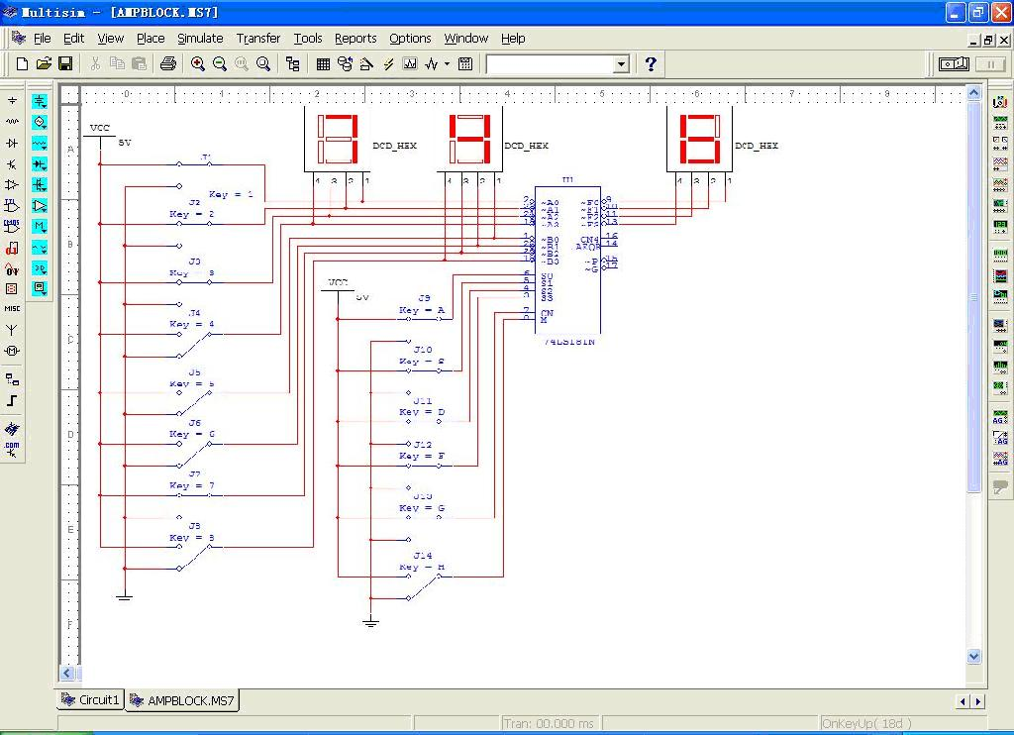
图1-1 Multisim界面示意图
  - 放置元件
利用元件工具栏放置元件，这是放置元件的一般方法。也可以用Place|Place Component放置元件，当不知道要放置的元件包含在哪个元件箱中时这种方法很有用。以放置电源为例进行说明。
将鼠标指向单击电源工具按钮（要点：在按钮上移动鼠标会显示按钮所代表的元件族的名称）；然后在Family中点击POWER_SOURCES：然后在Component中点击VCC；再将鼠标移到要放置元件的左上角位置，利用页边界可以精确地确定位置，单击鼠标，电源出现在电路窗口中，可以连续放置同一元件，鼠标右键结束。如图1-1所示。
同理，可以将电路中所需元件一一放置到工作区。
另外双击元件出现对话框，可对元件的具体属性进行设置。通过鼠标右键可选择元件按一定角度旋转以及进行其他设置。
  - 连线
Multisim有自动与手工两种连线方法。自动连线选择管脚间最好的路径自动为您完成连线，它可以避免连线通过元件和连线重叠；手工连线要求用户控制连线路径。可以将自动连线与手工连线结合使用，比如，开始用手工连线，然后让Multisim自动地完成连线。
自动连线：单击甲部件管脚，再单击乙部件欲连线管脚，实现自动连线。
手工连线：在甲乙两部件之间增加若干“节点”，然后进行连线。
另外：已经画好的连线可选择其线段用鼠标进行拖动改变位置，使线路更清晰。还可以在图中增加文本进行注释。具体操作可自行详细体会。
所有元件都放置好并连线，就可以进行仿真。

2.用户自定义元件的创建
上述元件都是从软件所带的标准元件库中选择，而在实验过程中有时也需要一些标准库中没有的元件，此时只有自行定义了。下面以8位ALU为例进行说明。
- 创建
菜单命令“Place” 、“New Hierarchical Block”出现如下对话框：
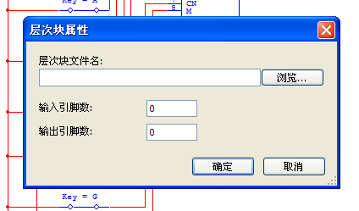
图1-2 新建层次块示意图
在指定文件夹中创建指定的层次块，当然要指定输入引脚和输出引脚的数量。对于8位ALU层次块来说，有22输入，9个输出引脚。如图1-3所示。
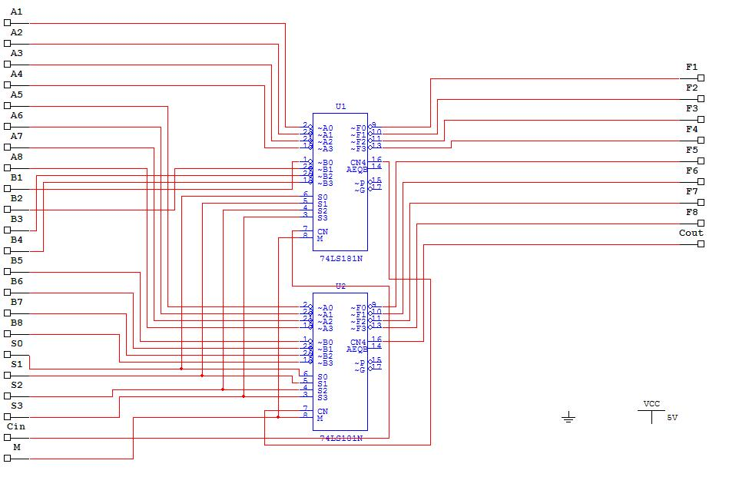
图1-3 8位ALU层次块示意图
在图1-2中“确定”后进入图1-3，当然中间的两个74ls181n是后来加进来的，并且图右下侧的“电源”和“接地”的元件如果没有的话，在Multisim版本中层次块无法正常使用。
进入图1-3后，左边一列为输入引脚，双击引脚名可改为更直观的A1~A8,B1~B8,S0~S4,以及输入进位Cin和算逻运算控制端M。右边一列为输入出引脚，同理，进行修改。
当元件放置后并正确连线，存盘。
- 引用
如果在某电路文件中要使用该层次块，可“Place” 、“Hierarchical Block from File”在对话框中选择该层次块文件，则将该自定义元件放置到电路中，如图1-4所示。
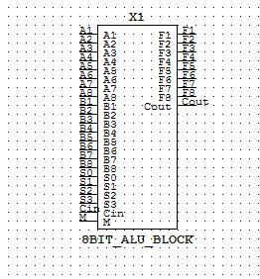
图1-4 8位ALU层次块引用示意图
层次块加入电路后，连线组成具体电路。在后面实验中还要使用一些层次块电路，下面一一列出。
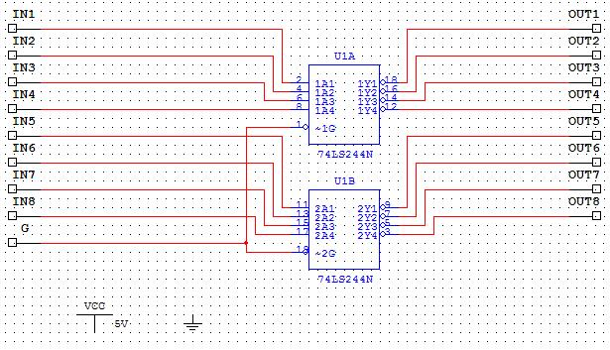
图1-5 74LS244N层次块示意图
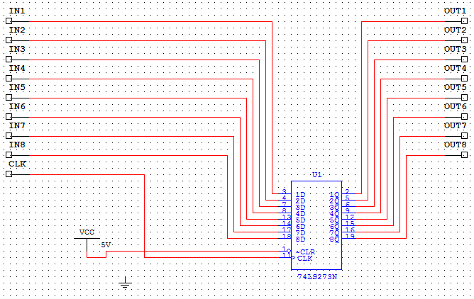
图1-6 74LS273N层次块示意图
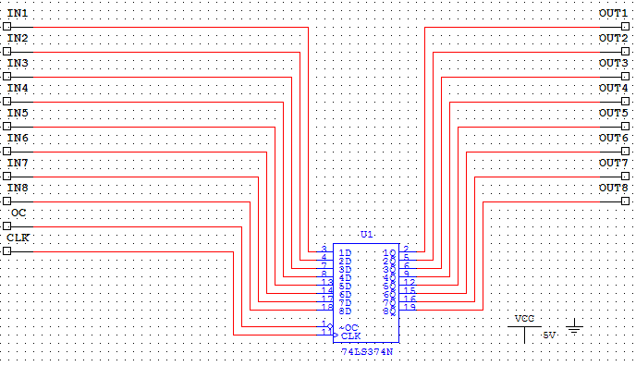
图1-7 74LS374N层次块示意图
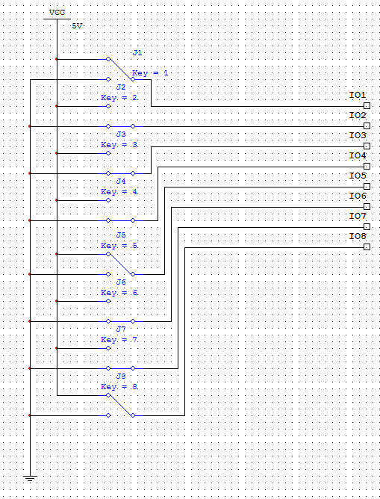
图1-8 K8层次块示意图
在高版本Multisim中有“DSWPK_8”可代替K8层次块。
在制作层次块时对相关元件的功能请自行参详。
另外更高版本中已经可以采用“子电路”形式创建用户自定义元件，有兴趣的同学可以自行尝试。

参考文献：主要参考NI网络文件《Multisim10 电路设计实训教程》
第二部分 课程设计
- 课程设计的主要任务和目的
课程设计的主要任务是运用有关的知识技术，正确处理各种因素间的相互关系，创造性地完成符合实际要求的设计任务。在独立思考，独立工作和联系实际方面，它对实验者的要求高于平时作业。具体要求如下：
1)、能独立运用理论知识和实际材料来解决问题。
2)、对所搜集的材料、参考书、文献所提供的论点有周密的组织能力。
3)、能用通顺的文字和准确的图表，系统地、完整地表达设计的成果。
4)、课程设计辅导老师检查完成情况后，应及时提交实验报告，实验报告主要内容：实验名称及实验完成者、实验目的和任务、实验结果及分析。
课程设计的目的是：激发实验者的学习热情，培养其独立工作的能力，让他们在实践活动中将所学知识综合运用，增长才干，积累经验。
二、具体实验
实验0 ROM仿真
- 实验目的
- 掌握ROM的工作原理；
- 画出逻辑电路图及布出美观整齐的接线图；
- 掌握ROM读出原理。
- 实验原理
存储元由有否二极管组成，若有，由于二极管导通那么数据线上可以读出1；如果没有二极管，数据线上输出接地电平，读出0。
- 实验内容
电路如图2-0所示。存储器有四个字，每个字4位，依次存放了1011B，1001B，1110B，0011B。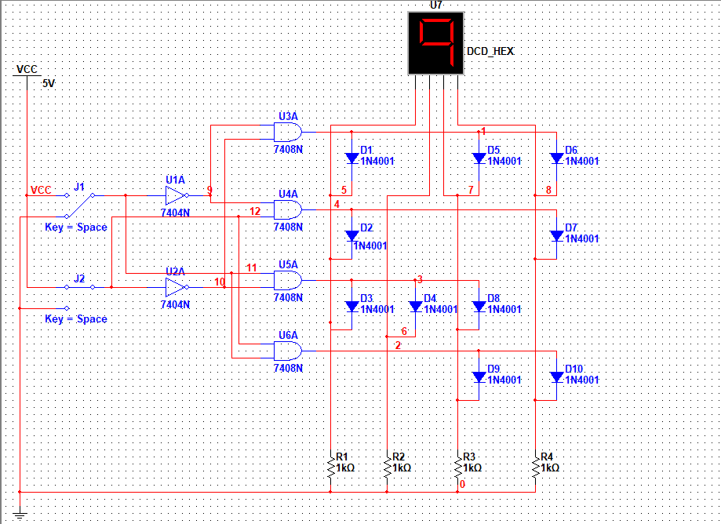

图2-0 ROM电路
4．实验要求
- 将自己学号后4位作为ROM的存储信息。
- 完成ROM内容读出。
- 实验报告。

参考文献：陈衡，冯凯平.Multisim环境下ROM仿真实验教学实践[J].电子工程设计.2014年7月

实验一 验证74LS181运算和逻辑功能
- 实验目的
- 掌握算术逻辑单元（ALU）的工作原理；
- 熟悉简单运算器的数据传送通路；
- 画出逻辑电路图及布出美观整齐的接线图；
- 验证4位运算功能发生器(74LS181)组合功能。
- 实验原理
ALU能进行多种算术运算和逻辑运算。4位ALU-74LS181能进行16种算术运算和逻辑运算。功能表如下：
方式 | M = 1 逻辑运算 | M = 0算术运算
S3 S2 S1 S0 | 逻辑运算 | CN=1 (无进位) | CN =0 (有进位)
0 0 0 0 | F=/A | F=A | F=A加1
0 0 0 1 | F=/(A + B) | F=A + B | F=(A + B) 加1
0 0 1 0 | F=(/A ) B | F=A + /B | F=( A + /B )加1
0 0 1 1 | F=0 | F=负1（补码形式） | F=0
0 1 0 0 | F=/(A B) | F=A加A ( / B) | F=A加A / B加1
0 1 0 1 | F=/B | F=(A + B) 加A / B | F=(A + B)加A / B加1
0 1 1 0 | F=A ⊕ B | F=A减B减1 | F=A减B
0 1 1 1 | F=A/B | F=A (/ B)减1 | F=A (/ B)
1 0 0 0 | F=/A +B | F=A加A B | F=A加A B加1
1 0 0 1 | F=/( A ⊕ B) | F=A加 B | F=A加B加1
1 0 1 0 | F=B | F=( A + /B )加A B | F=( A + /B )加A B加1
1 0 1 1 | F=AB | F=AB减1 | F=AB
1 1 0 0 | F=1 | F=A加 A | F=A加 A加1
1 1 0 1 | F=A + /B | F=(A + B) 加 A | F=(A + B) 加 A加1
1 1 1 0 | F=A + B | F=(A + / B) 加 A | F=(A + / B) 加 A加1
1 1 1 1 | F=A | F=A 减1 | F=A
(上表中的“/”表示求反)

ALU-74LS181引脚说明：M=1 逻辑运算，M=0算术运算。
引 脚 | 说 明
M 状态控制端 | M=1 逻辑运算；M=0算术运算。
S3 S3 S1 S1运算选择控制 | S3 S3 S1 S1决定电路执行哪一种算术
A3 A2 A1 A1 | 运算数1，引脚3为最高位
B3 B2 B1 B0 | 运算数2，引脚3为最高位
Cn 最低位进位输入 | Cn =0 有进位；Cn =1 无进位；
Cn+4本片产生的进位信号 | Cn+4=0 有进位；Cn+4=1 无进位；
F3 F2 F1 F0 | F3 F2 F1 F0运算结果，F3为最高位

- 实验内容
电路如图2-1所示。
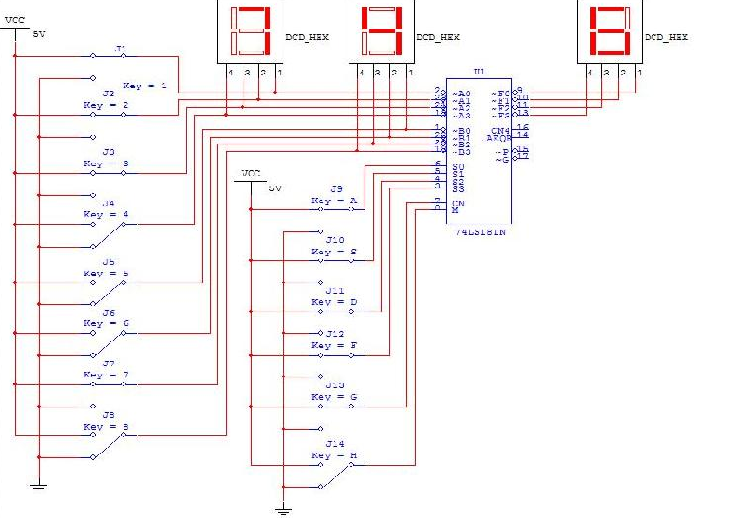
图2-1 4位ALU验证电路示意图
验证74LS181型4位ALU的逻辑算术功能，填写下表：
S3 S2 S1 S0 | 数据1 | 数据2 | 算术运算（M=0） |  | 逻辑运算（M=1）
S3 S2 S1 S0 | 数据1 | 数据2 | CN=1 (无进位) | CN =0 (有进位) | 逻辑运算（M=1）
0 0 0 0 | AH | 5H | F= | F= | F=
0 0 0 1 | AH | 5H | F= | F= | F=
0 0 1 0 | AH | 5H | F= | F= | F=
0 0 1 1 | AH | 5H | F= | F= | F=
0 1 0 0 | FH | 1H | F= | F= | F=
0 1 0 1 | FH | 1H | F= | F= | F=
0 1 1 0 | FH | 1H | F= | F= | F=
0 1 1 1 | FH | 1H | F= | F= | F=
1 0 0 0 | FH | FH | F= | F= | F=
1 0 0 1 | FH | FH | F= | F= | F=
1 0 1 0 | FH | FH | F= | F= | F=
1 0 1 1 | FH | FH | F= | F= | F=
1 1 0 0 | 5H | 5H | F= | F= | F=
1 1 0 1 | 5H | 5H | F= | F= | F=
1 1 1 0 | 5H | 5H | F= | F= | F=
1 1 1 1 | 5H | 5H | F= | F= | F=

4．实验要求
- 根据实验内容，认真完成实验操作，并做好记录。
- 实验报告。

实验二 运算器（2）
1. 实验目的
- 熟练掌握算术逻辑单元（ALU）的应用方法；
- 进一步熟悉简单运算器的数据传送原理；
- 画出逻辑电路图及布出美观整齐的接线图；
- 熟练掌握有关数字元件的功能和使用方法。
- 熟练掌握子电路的创建及使用。
2. 实验原理
本实验仿真单总线结构的运算器，原理如图2-2所示。相应的电路如图2-3所示。
电路图中，上右下三方的8条线模拟8位数据总线；K8产生所需数据；74244层次块为三态门电路，将部件与总线连接或断开，切记总线上只能有一个输入；两个74273层次块作为暂存工作寄存器DR1和DR2；两个74374层次块作为通用寄存器组（鉴于电路排列情况，只画出两个通用寄存器GR1和GR2，如果可能的话可设计4个或8个通用寄存器）；众多的开关作为控制电平或打入脉冲；众多的8段代码管显示相应位置的数据信息；核心为8位ALU层次块。
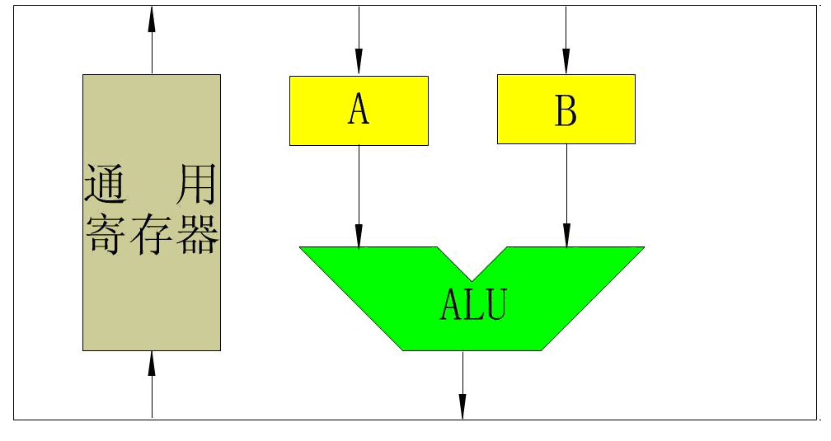
图2-2 单总线结构的运算器示意图
3. 实验内容
在Multisim画出电路图并仿真，完成如下操作。
- 说明整个电路工作原理。
- 说明74LS244N的功能及其在电路中作用，及输入信号G有何作用；
- 说明74LS273N的功能及其在电路中作用，及输入信号CLK有何作用；
- 说明74LS374N的功能及其在电路中作用，及CLK和OC有何作用；
- K8产生任意数据存入通用寄存器GR1。
- K8产生任意数据存入通用寄存器GR2。
- 完成GR1+GR2→GR1。
- 完成GR1-GR2→GR2。
- 完成GR1∧GR2→GR1。
- 完成GR1∨GR2→GR2。
- 完成GR1⊕GR2→GR1。
- ~GR1→GR2。（“~”表示逻辑非运算）
- ~GR2→GR1。
4. 实验要求
- 根据实验内容，认真完成实验操作，并做好记录。
- 实验报告。

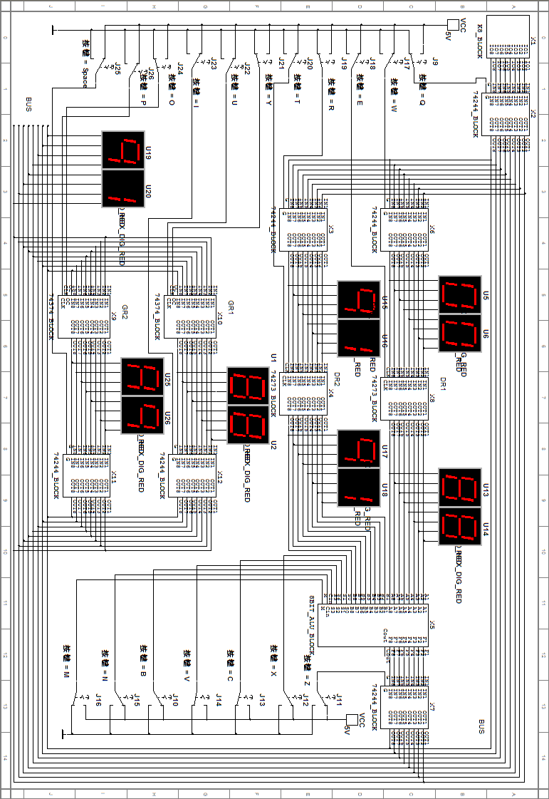
图2-3 运算器示意图
实验三 字发生器及跑马灯
1. 实验目的：了解字发生器的使用方法。
2. 实验原理：通过设定字发生器的数据，使探针依次点亮，形成跑马灯。
3. 字发生器
字信号发生器（Word Generator）可以采用多种方式产生32位同步逻辑信号，用于对数字电路进行测试，是一个通用的数字输入编辑器。
单击Simulate/Instruments/Word Generator,得到如图2-4（a）所示的字信号发生器的图标。在字信号发生器的左右两侧各有16个端口，分别为0～15和16～31的数字信号输出端，下面的R表示输出端，用以输出与字信号同步的时钟脉冲；T表示输入端，用来接外部触发信号。
双击图2-4（a）中的字信号发生器图标，便可以得到图2-4（b）所示的字信号发生器内部参数设置控制面板。该控制面板大致分为5个部分。

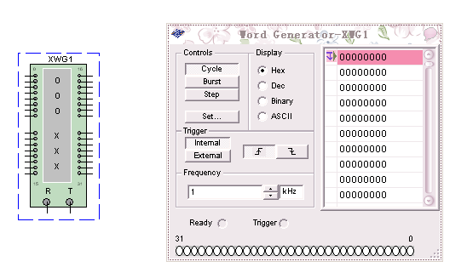
（a） （b）
图2-4字信号发生器内部参数设置控制面板
- Control区：输出字符控制，用来设置字信号发生器的最右侧的字符编辑显示区字符信号的输出方式，有下列3种模式。
- Cycle 区：在已经设置好的初始值和终止值之间循环输出字符。
- Burst:每单击一次，字信号发生器将从初始值开始到终止值之间的逻辑字符输出一次，即单页模式。
- Step：每单击一次，输出一条字信号。即单步模式。
单击Set按钮，弹出如图2-5所示的对话框。该对话框主要用来设置字符信号的变化规律。其中各参数含义如下所述。
No Change：保持原有的设置。

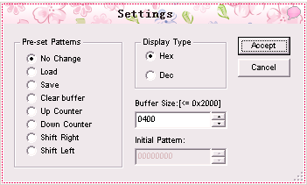
图2-5 字符信号的变化规律
Load：装载以前的字符信号的变化规律的文件。
Save：保存当前的字符信号的变化规律的文件。
Clear buffer:将字信号发生器的最右侧的字符编辑显示区的字信号清零。
Up Count：字符编辑显示区的字信号以加1的形式计数。
Down Count：字符编辑显示区的字信号以减1的形式计数。
Shift Right：字符编辑显示区的字信号右移。
Shift Left：字符编辑显示区的字信号左移。
Display Type选项区：用来设置字符编辑显示区的字信号的显示格式：Hex（十六进制），Dec（十进制）。
Buffer Size：字符编辑显示区的缓冲区的长度。
Initial Patterns：采用某种编码的初始值。
（2）Display区：用于设置字信号发生器的最右侧的字符编辑显示区的字符显示格式，有Hex、Dec、Binary、ASCII等几种计数格式。
（3）Trigger区：用于设置触发方式。
- Internal：内部触发方式，字符信号的输出由Control区的3种输出方式中的某一种来控制。
- External：外部触发方式，此时，需要接入外部触发信号。右侧的两个按钮用于外部触发脉冲的上升或下降沿的选择。
（4）Frequency区：用于设置字符信号飞输出时钟频率。
(5)字符编辑显示区：字信号发生器的最右侧的空白显示区，用来显示字符。
4. 跑马灯电路及数据设置
电路如图2-6所示。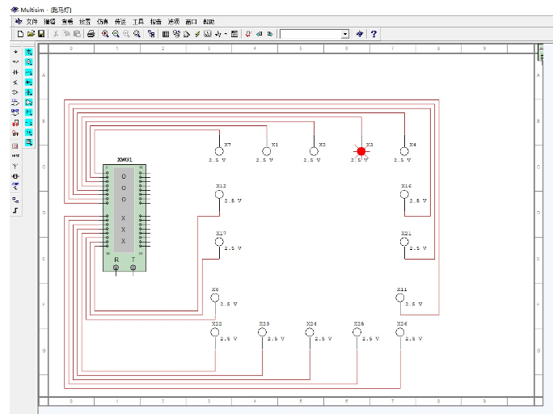
图2-6 跑马灯电路
选择了低16位输出控制16个探针依次点亮。
如图2-7为数据设置，将2的0~15次方依次存入，设置好开始点和终止点，让其循环显示16行数据，从而得到跑马灯效果。
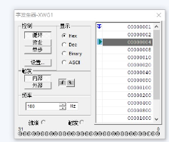
图2-7数据设置
注意：为了避免每次临时设置，可以将之“保存save”为xxx.dp文件；运行时“载入load”该文件。另外，频率与实际效果可能有出入，可以调整频率达到较理想效果。
说明：灯的形状及跑的形式不拘一格。
5. 实验要求
- 根据实验内容，认真完成实验操作，并做好记录。
- 实验报告。

实验四 模拟微程序实现指令
1. 实验目的: 模拟微程序实现机器语言指令
2. 实验原理
字发生器的一行输出数据可以作为一条微指令，一条机器语言指令由若干条微指令组成。用字发生器的输出取代图2-3中开关，模拟微指令自动执行实现一条机器语言指令。
3. 实验内容
在Multisim画出电路图并仿真，完成如下操作。
- 产生任意数据存入通用寄存器GR1。
- 产生任意数据存入通用寄存器GR2。
（3）完成GR1+GR2→GR1。
（4）完成GR1-GR2→GR2。
（5）完成GR1∧GR2→GR1。
（6）完成GR1∨GR2→GR2。
（7）完成GR1⊕GR2→GR1。
（8）~GR1→GR2。（“~”表示逻辑非运算）
（9）~GR2→GR1。
4．实验要求
- 根据实验内容，认真完成实验操作，并做好记录。
- 实验报告。

第三部分 评分标准及实验报告要求
一、评分标准
鉴于课程设计时间少，指导老师将不定时点名，请同学们不要迟到、早退，在有限的时间内独立完成试验；原则上应该全做、但潇湘班级的由指导老师把握；最终课程设计成绩由平时成绩30%，测试40%，实验报告30%三部分组成（实验报告如系抄袭，直接不及格）。

- 实验报告要求
格式必须符合工程认证有关标准，见后页，分本部和潇湘模板。
湖南科技大学计算机科学与工程学院

课程设计报告

专业班级：
姓 名：
学 号：
指导教师：
时 间：
地 点：

指导教师评语：

成绩： 等级：

签名：
年 月 日

一、实验题目
二、实验目的
三、总体设计（含背景知识或基本原理与算法、或模块介绍、设
计步骤等）
四、详细设计（含主要的数据结构、程序流程图、关键代码等）
五、实验结果与分析
六、小结与心得体会
湖南科技大学潇湘学院计算机科学与工程系

课程设计报告

专业班级：
姓 名：
学 号：
指导教师：
时 间：
地 点：

指导教师评语：

成绩： 等级：

签名：
年 月 日

一、实验题目
二、实验目的
三、总体设计（含背景知识或基本原理与算法、或模块介绍、设
计步骤等）
四、详细设计（含主要的数据结构、程序流程图、关键代码等）
五、实验结果与分析
六、小结与心得体会

